◆令和８年度高齢者社会参加促進支援補助事業の実施会場について◆
本補助事業の実施にあたっては、実施主体である団体が会場を確保する必要があります。会場使用料は補助対象経費となりますので、補助金の申請にあたっては予め実施会場を検討いただくようにしてください。

また、以下の施設については、本補助事業で会場を使用する場合には早期に予約を受け付けられるように市民活動推進課にて調整いたしますので、令和８年２月４日（水）までに施設使用希望申請書をご提出ください。施設利用希望の申請数等により、希望いただいても施設を利用できない場合がありますのでご了承ください。施設使用の可否については、市民活動推進課より団体代表者へご連絡いたします。

●事業の活動拠点として利用できる施設
（１）代田地区会館１階ロビースペース
【代田地区会館概要】
所在地：世田谷区代田４－１４－３
備 品：テーブル…３台
背もたれ付き椅子…８脚
丸椅子…６脚
利用料：無料
その他：入室の際は入口で常設のスリッパに履き替えていただきます。
給水機が利用できます。

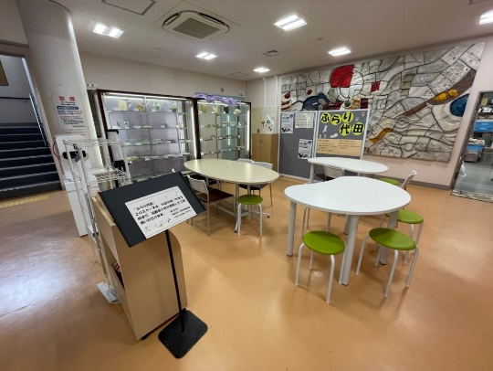

◆代田地区会館１階ロビースペースは、「ふらり代田」という名称で高齢者の居場所スペースと
なっています。

（２）羽根木区民集会所第１会議室
【羽根木区民集会所第１会議室概要】
所在地：世田谷区羽根木２－８－６東松原ハイム１階
備 品：テーブル…１０台
背もたれ付き椅子…３０脚
ホワイトボード
利用料：２６０円～１，４３０円
その他：土足禁止・定員３０名の部屋です。
けやきネット登録が必要です。
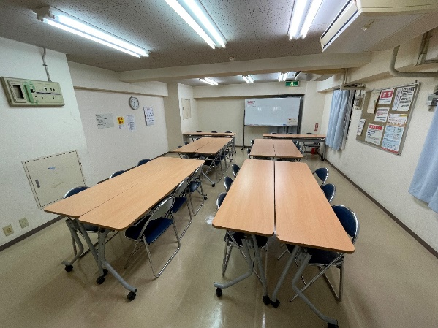

（３）羽根木区民集会所和室
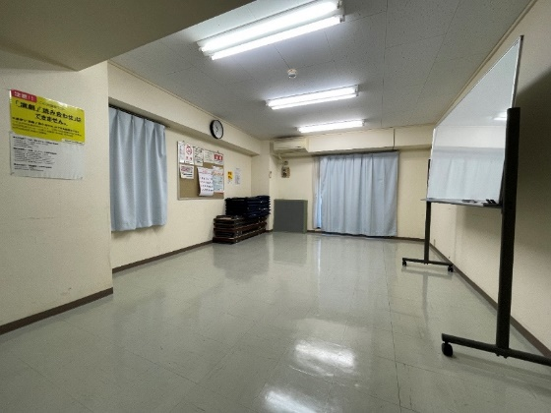
【羽根木区民集会所和室概要】
所在地：世田谷区羽根木２－８－６東松原ハイム１階
備 品：座卓…４台
座布団適量、和室用置き畳
ホワイトボード
利用料：２６０円～１，４３０円
その他：土足禁止・定員１２名、１０畳の部屋です。
けやきネット登録が必要です。

（４）桜高齢者集会所
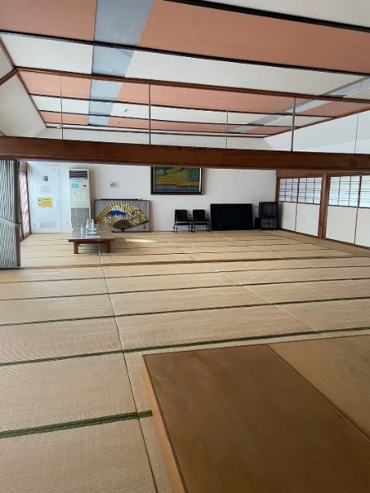
【桜高齢者集会所の概要】
所在地：世田谷区桜１－２－１９
備 品：CDカセットデッキ
利用料：無料
その他：舞台付き６３畳和室の部屋です。

（５）上馬高齢者集会所２階大広間
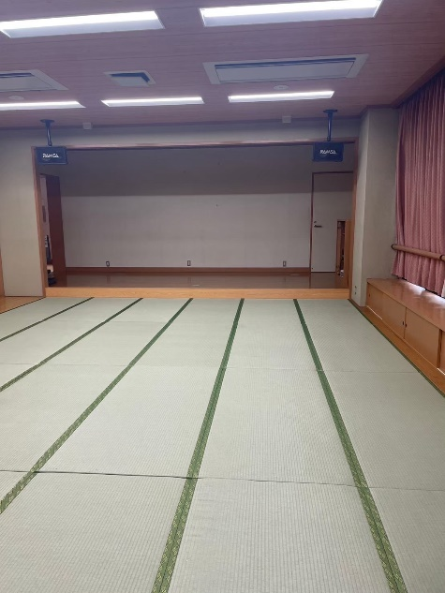
【上馬高齢者集会所の概要】
所在地：世田谷区上馬４－３６－９
備 品：テーブル…１７台
背もたれ付き椅子
CDカセットデッキ
利用料：無料
その他：舞台付き３０畳和室２階（エレベーターあり)の部屋です。

（６）土と農の交流園
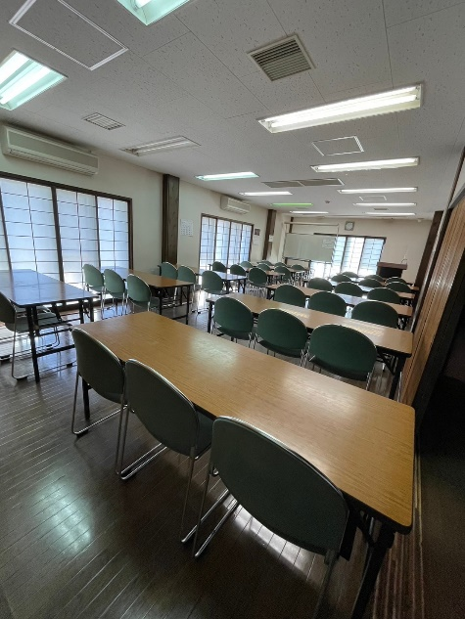
【土と農の交流園の概要】
所在地：世田谷区桜上水２－１１－１
備 品：テーブル…１２台
背もたれ付き椅子…３６脚
利用料：無料
その他：研修室(54,15㎡)の利用ができます。
※全面フローリング

団体名

高齢者社会参加促進支援補助事業実施にかかる施設利用希望申請書

活動場所 | □ ①代田地区会館１階ロビースペース  □ ②羽根木区民集会所第１会議室  □ ③羽根木区民集会所和室  □ ④桜高齢者集会所  □ ⑤上馬高齢者集会所２階大広間  □ ⑥土と農の交流園研修室
希望日時 | 活動場所①～⑥での活動を希望する場合はご記入ください。  ※施設利用希望の申請数により、希望いただいても施設を利用できない場合がありますのでご了承ください。  第１希望：  第２希望：
参加者定員 | □ ①代田地区会館ロビースペース： 人（最大１２人まで可）  □ ②羽根木区民集会所第１会議室： 人（最大３０人まで可）  □ ③羽根木区民集会所和室： 人（最大１２人まで可）  □ ④桜高齢者集会所： 人（最大６８人まで可）  □ ⑤上馬高齢者集会所２階大広間： 人（最大３０人まで可）  □ ⑥土と農の交流園研修室： 人（最大３５人まで可）

〈記入例〉
団体名 | 〇〇〇〇〇〇〇研究会

高齢者社会参加促進支援補助事業実施にかかる施設利用希望申請書

活動場所 | □ ①代田地区会館１階ロビースペース  □ ②羽根木区民集会所第１会議室  □ ③羽根木区民集会所和室  ☑ ④桜高齢者集会所  □ ⑤上馬高齢者集会所２階大広間  □ ⑥土と農の交流園研修室
希望日時 | 活動場所と活動希望日時をご記入ください。  ※施設利用希望の申請数により、希望いただいても施設を利用できない場合がありますのでご了承ください。  第１希望：桜高齢者集会所 ５月～２月の毎月第２水曜午後１時～午後３時  第２希望：
参加者定員 | □ ①代田地区会館ロビースペース： 人（最大１２人まで可）  □ ②羽根木区民集会所第１会議室： 人（最大３０人まで可）  □ ③羽根木区民集会所和室： 人（最大１２人まで可）  ☑ ④桜高齢者集会所：６０人（最大６８人まで可）  □ ⑤上馬高齢者集会所２階大広間： 人（最大３０人まで可）  □ ⑥土と農の交流園研修室： 人（最大３５人まで可）

